**MicroServices**

**Entre no site do Docker e procure por Mongo.**

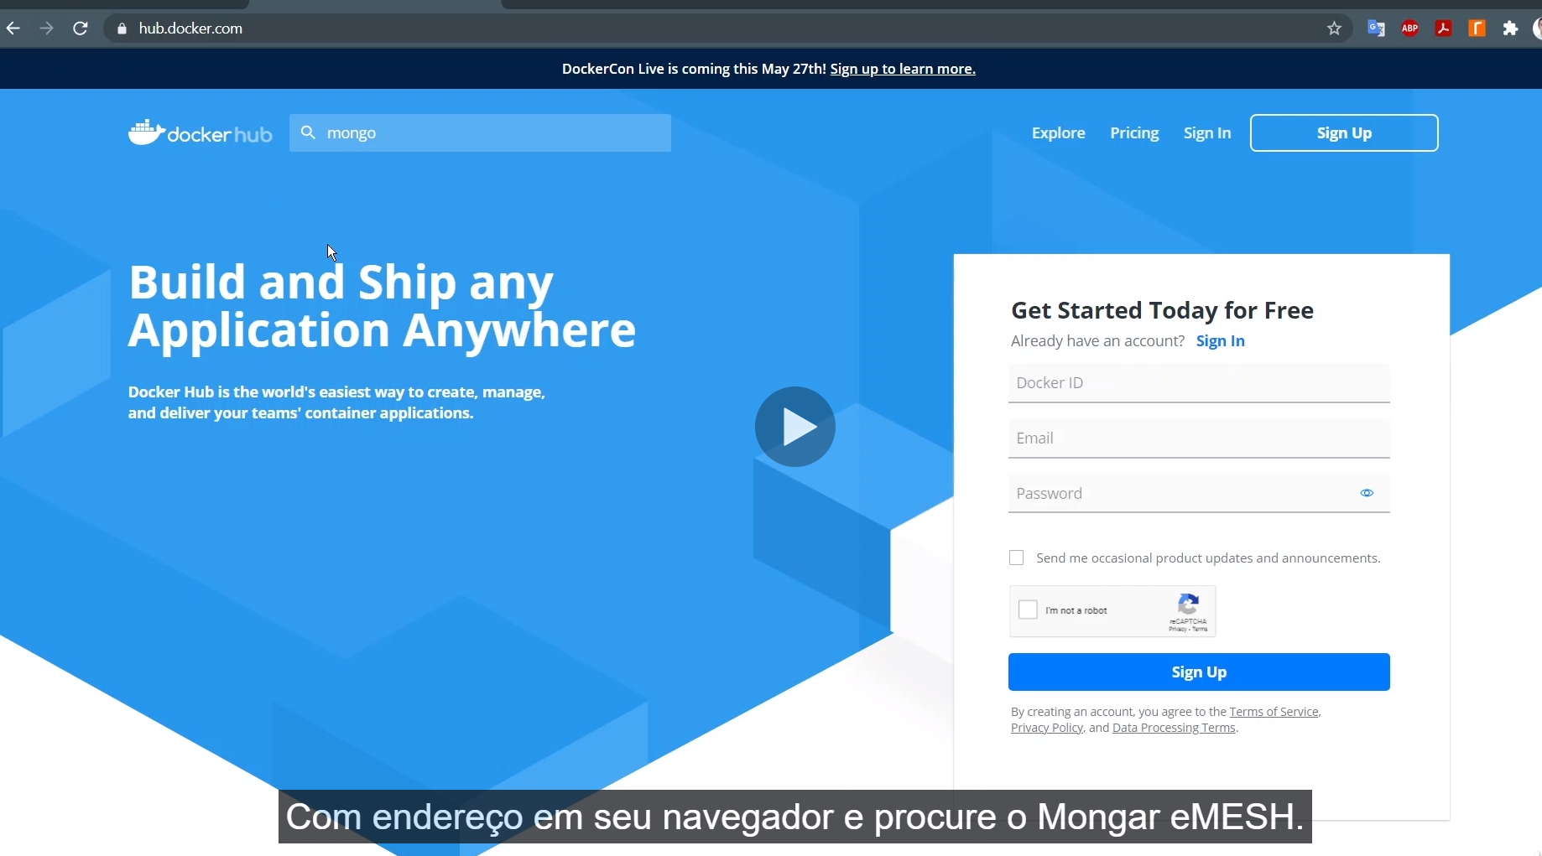

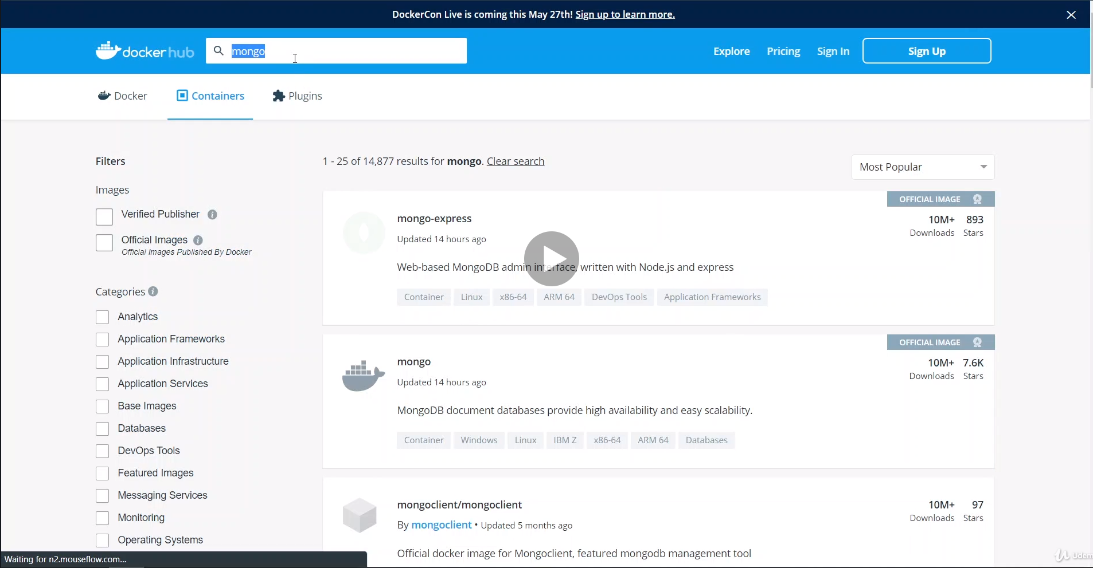

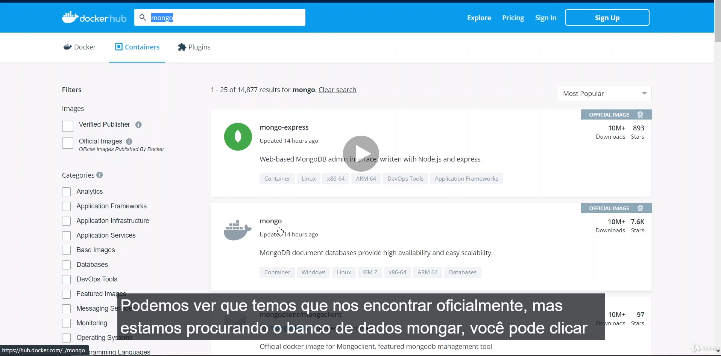

**Abra a solução no VISUAL STUDIO, clique com o botão direito e abra o terminal**

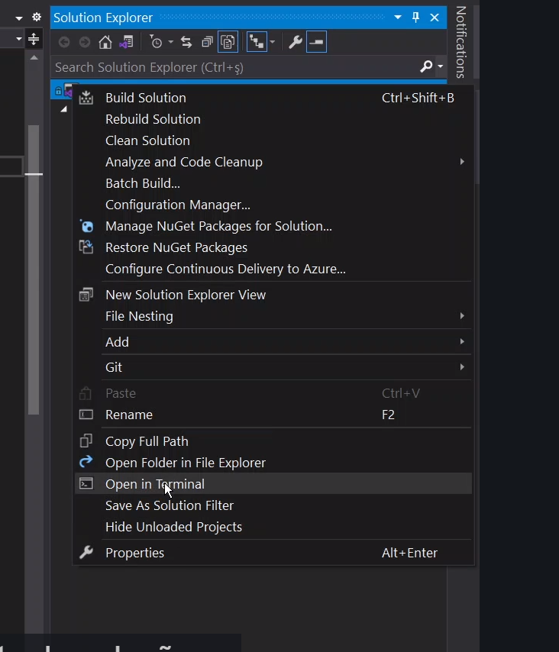

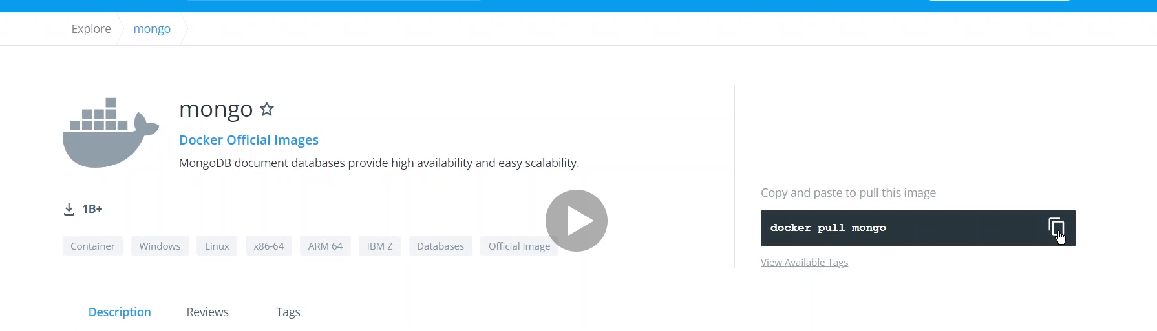

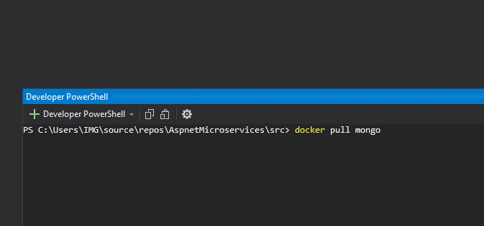







**Verifica se está tudo OK com o comando: “docker ps”**

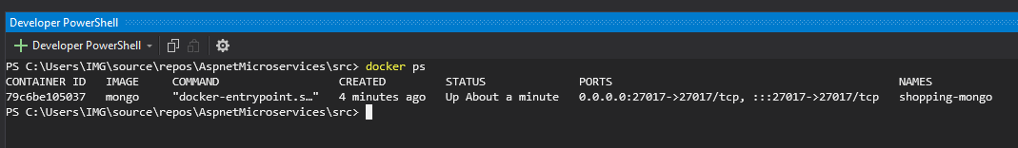

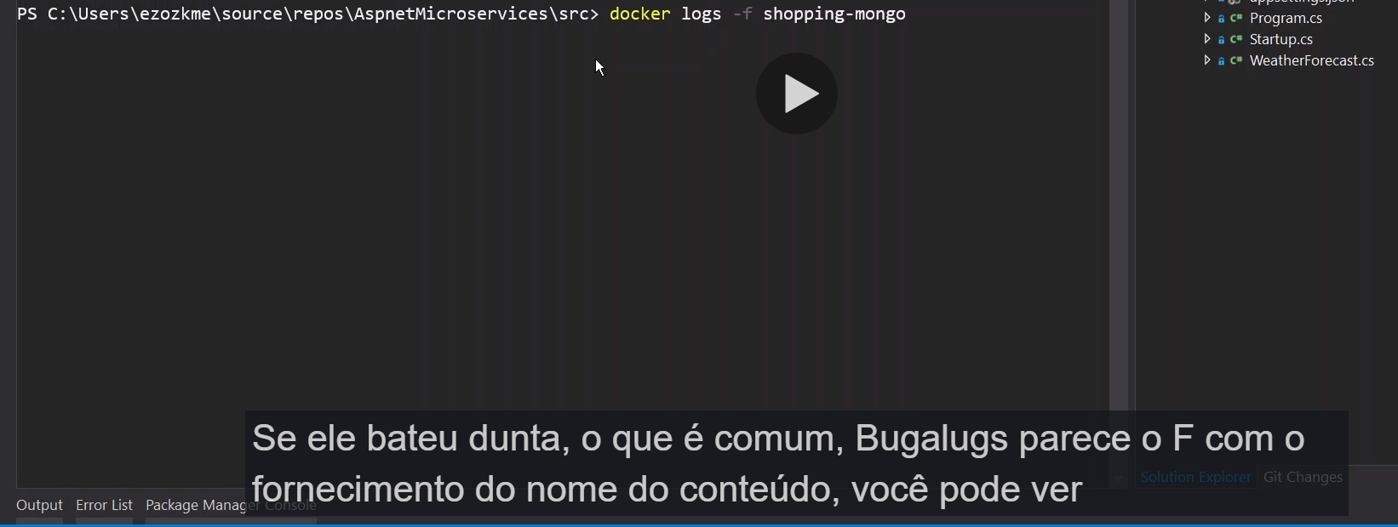

**Abrir o contêiner no computador através do PowerShell**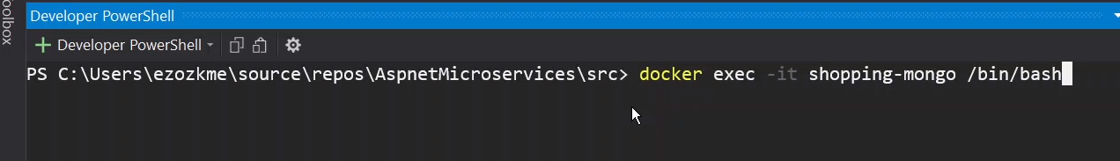

Vamos iniciar tudo do zero e fazer diferente...

**Liste com o comando: “ls”**

**abra com o comando: “mongo”**

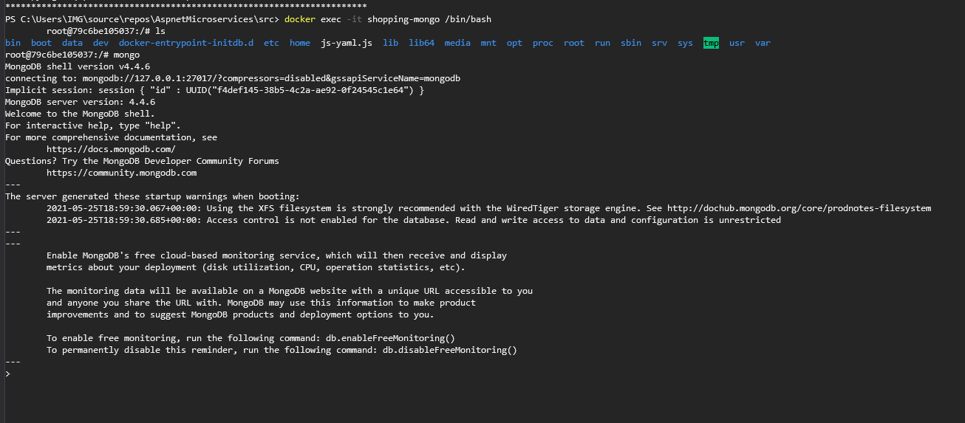

**Criar novo banco de Dados comando ”use”**



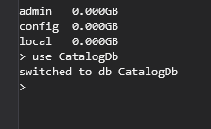

**Criar uma coleção de produtos comando: “** **db.createCollection(‘NomeDaColeção’) ”**



**Inserindo Itens em Products**

**Comando:**

**db.Products.insertMany ([**

**{**

**‘Name’:‘Asus Laptop’,**

**‘Category’:‘Computers’,**

**‘Sumary’:‘Sumary’,**

**‘Description’:‘Description’,**

**‘ImageFile’:‘ImageFile’,**

**‘Price’ :54.93**

**},**

**{**

**‘Name’:‘Hp Laptop’,**

**‘Category’:‘Computers’,**

**‘Sumary’:‘Sumary’,**

**‘Description’:‘Description’,**

**‘ImageFile’:‘ImageFile’,**

**‘Price’:88.93**

**}**

**])**

**Verificar se foi criado com sucesso Comando: db.Product.find({}).pretty()**

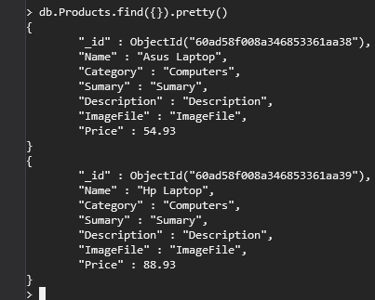

**Remover Base de Dados comando: db.Products.remove({})**



**Verificar se foi removido siga os passos: show databases e show collections**

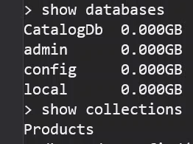

**Depois execute de novo o comando para verificar**

